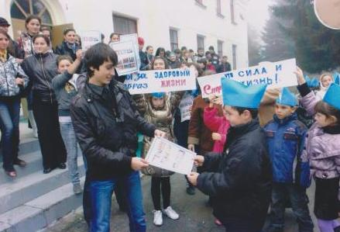
30 ноября во всех общеобразовательных учреждениях г.о. Баксан прошла седьмая Всероссийская акция «Я выбираю спорт как альтернативу пагубным привычкам», в которой приняли участие 6420 человек.
В ходе акции были проведены: веселые старты, спортивный марафон, велогонки, турниры по футболу, баскетболу, легкой атлетике, настольному теннису, шахматам и шашкам; классные часы, родительские собрания, сбор подписей «Скажи наркотикам – НЕТ!», театрализованные представления, кинолектории; конкурсы альбомов, плакатов, рисунков, фотографий, буклетов, листовок, сочинений. Организовывались круглые столы с психологами, наркологами, работниками здравоохранения и правоохранительных органов, МОН КБР.
С 28.11.10г. воспитанники всех ОУ по возрастным группам принимали участие в Интернет - уроке «Имею право знать!», организованного ФС РФ по контролю за оборотом наркотиков. Учащиеся на предложенных сайтах узнали много полезной и интересной информации, задавали вопросы и получали ответы.
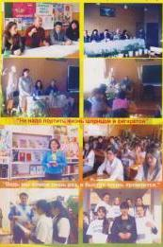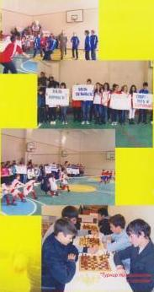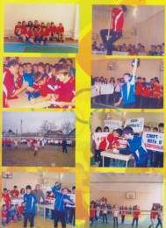
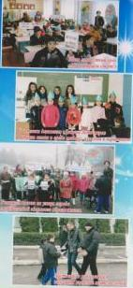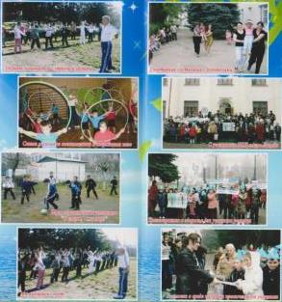
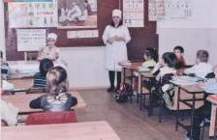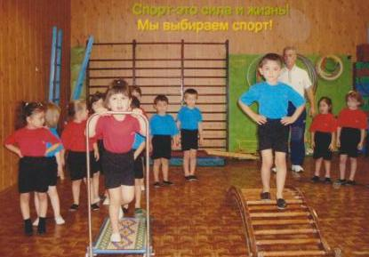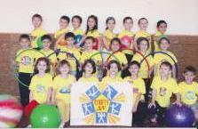
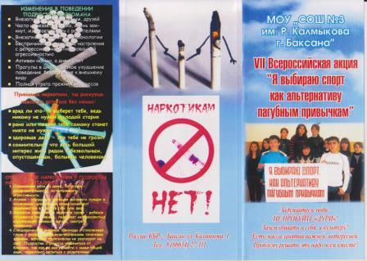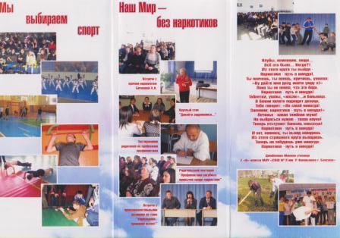
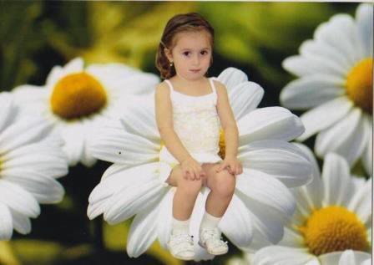
В соответствии с приказом МОН КБР от 60.09.2010г. в г.Нальчике прошел республиканский этап Всероссийской творческой ассамблеи замещающих семе. Целью конкурса является повышение авторитета семьи в обществе и распространение положительного опыта семейных отношений в замещающей семье. Из г.о. Баксан в конкурсе принимала участие семья Мамсировых, в которой воспитывается малолетняя Дана, 2005 года рождения, оставшаяся без попечения родителей. Видеофильм «Визитная карточка семьи», рассказывающий об условиях воспитания, содержания и организации досуга ребенка, взаимоотношениях между опекунами и подопечной, был отмечен членами оргкомитета как один из самых лучших конкурсных работ
